采购发【2022】006号 签发人:蒋炜
2022年“鲜”虫草销售方案
一、产品规格、价格及奖励政策：
货品ID | 通用名 | 规格 | 单位 | 产地 | 零售价 | 活动内容 | 销售奖励（取消毛利段提成） | 备注
219389 | 鲜冬虫夏草 | 21g (30条/盒) | 盒 | 西藏昌都 | 1980 | 会员特价：1550元 | 50元/盒
219390 | 鲜冬虫夏草 | 22.5g (30条/盒） | 盒 | 西藏那曲 | 2550 | 会员特价：1980元 | 80元/盒
242858 | （鲜）冬虫夏草 | 5条装（大） | 包 | 西藏 | 249.5 | 会员：3包698元 | 15元/包 | 3包起订
242859 | （鲜）冬虫夏草 | 5条装（中） | 包 | 西藏 | 199.5 | 会员：3包568元 | 12元/包 | 3包起订
242860 | （鲜）冬虫夏草 | 5条装（小） | 包 | 西藏 | 149.5 | 会员：3包428元 | 6元/包 | 3包起订

- 外包装产品图片：

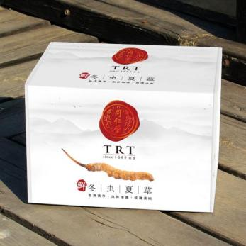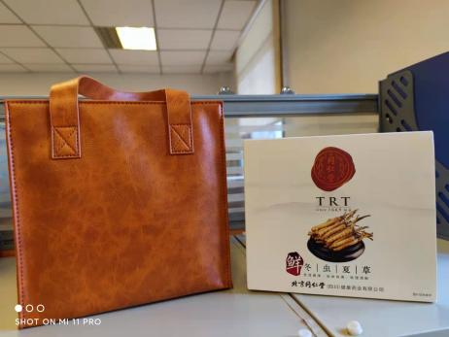

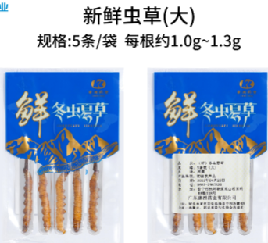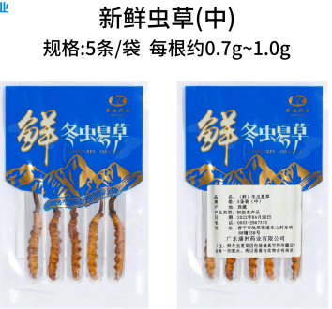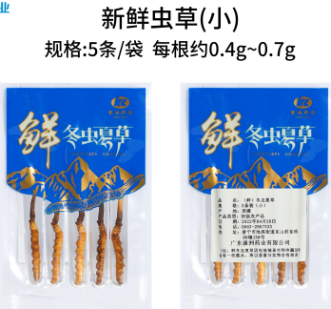

- 预售流程：
1、5条（1包）或者30条/盒预售，不拆零
2、顾客交全款后，可直接快递给顾客（袋装的3袋才能快递到家喔）；
3、快递到家的按下表格式填好，钉钉发给王晓燕（采购部王晓燕喔）13881911373；
货品id | 品名 | 规格 | 数量 | 总金额 | 收货地址 | 联系人 | 电话
242860 | 鲜虫草 | 小*5 | 5 |  | 成都市天仙桥4号益商商务大楼302 | 林俊城 | 15521370408

四、销售广告语
- 100%青藏高原、野生鲜虫草
- 藏区直供 当季现挖
- 食用新鲜美味虫草是高品质生活新追求
- 孝敬爸妈、馈赠好友、滋补自用的又一新选择
五、销售卖点：
- 鲜：鲜在产地100%青藏高原鲜虫草； 鲜在纯粹100%野生，人工无法培育； 鲜在真空包装锁住营养，空运直达，每一次运输都在与时间赛跑
- 采挖期短：采挖每年仅一次，为期仅2个月（5-7月）；错过本季，需再等一年。
- 真空包装锁住营养：新鲜冬虫夏草暴露在空气中易变质腐坏，故原产地西藏收购并真空包装。
六、新鲜虫草食用方法(新鲜冬虫夏草食用前无需解冻,从冷冻柜中拿出用水轻轻刷洗即可)
- 生吃:直接嚼食,具绵软的蘑菇口感,并有一股浓香味。
- 蒸饭:饭沸腾后放入鲜虫草。
- 煲粥:粥沸腾后放入鲜虫草，再文火煎煮5分钟。
七、特别推荐以下人群使用
- 免疫力低下,需要增强免疫力者;
- 高血压、高血脂及糖尿病病人;
- 饮酒过度引起的肝损伤、乙肝引起的肝损伤或其他肝功能欠佳者;
- 肾虚引起的腰酸腿软、神疲乏力、阳痿遗精或慢性肾炎、肾功能不全者;
- 肺虚引起的哮喘、久咳不止者;
- 正在接受肿瘤治疗的病人；
八、冬虫夏草的保存
- 新鲜冬虫夏草在密封冷冻环境下,保质期一年，不建议太长( 3个月内最佳)。
- 解冻后的鲜虫草仍可以继续生长，体内营养素会被酶解成粉，因此解冻后要即使食用。
- 新鲜冬虫夏草在密封冷藏环境下,最多保存5天。

